PL-UST/2018

U Z N E S E N I A

z ustanovujúceho zasadnutia Obecného zastupiteľstva
Obce Štvrtok na Ostrove,
konaného dňa 26.11.2018 o 19.00 hod. v zasadačke Obecného úradu

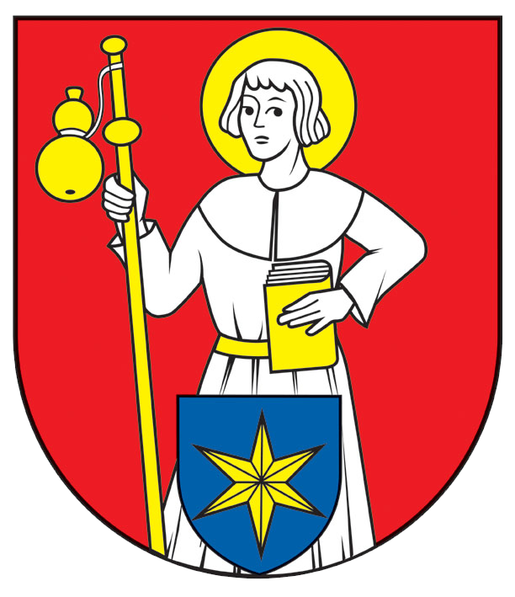

Obecné zastupiteľstvo na svojom ustanovujúcom zasadnutí dňa 26.11.2018 prijalo nasledovné uznesenia:

Oznámenie oficiálnych výsledkov volieb do orgánov samosprávy obce
Uznesenie PL-UST/2018-I.

Obecné zastupiteľstvo v Obci Štvrtok na Ostrove
b e r i e n a v e d o m i e
výsledky voľby starostu a volieb do obecného zastupiteľstva

Zloženie sľubu novozvoleného starostu obce
Uznesenie PL-UST/2018-II.

Obecné zastupiteľstvo obce Štvrtok na Ostrove
k o n š t a t u je, ž e
novozvolený starosta obce Mgr. Péter Őry zložil zákonom predpísaný sľub starostu obce

Zloženie sľubu novozvolených poslancov obecného zastupiteľstva
Uznesenie PL-UST/2018-III.

Obecné zastupiteľstvo obce Štvrtok na Ostrove
k o n š t a t u je, ž e
novozvolení, prítomní poslancovia Robert Németh, Anaklet Nagy, František Németh, Agneša Lazíková, Mgr., Ondrej Mészáros, Mgr. Andrej Kállay, Mgr, Jozef Hamar, Ferenc Kiss, Horváth Józan Gabriela,Ing.
zložili zákonom predpísaný sľub poslanca obecného zastupiteľstva.

Slávnostný príhovor novozvoleného starostu obce
Uznesenie PL-UST/2018-IV.

Obecné zastupiteľstvo v Obci Štvrtok na Ostrove
b e r i e n a v e d o m i e
slávnostný príhovor starostu obce.

Schválenie programu ustanovujúceho zasadnutia
Uznesenie PL-UST/2018-V.

Obecné zastupiteľstvo v Obci Štvrtok na Ostrove
jednohlasne schvaľuje program ustanovujúceho zasadnutia obecného zastupiteľstva.

Hlasovanie:
Prítomní poslanci: 8
Hlasovanie za : 8
Hlasovanie proti: 0 Zdržal sa hlasovania: 0 Nehlasovalo:0

Voľba mandátovej komisie, návrhovej komisie a volebnej komisie
Uznesenie PL-UST/2018-VI.

Obecné zastupiteľstvo v Obci Štvrtok na Ostrove
jednohlasne zriaďuje spoločnú mandátovú, návrhovú a volebnú komisiu v zložení Anaklet Nagya, Andrej Kállayho.

Hlasovanie:
Prítomní poslanci: 8
Hlasovanie za : 8
Hlasovanie proti: 0 Zdržal sa hlasovania: 0 Nehlasovalo: 0

Poverenie poslanca obecného zastupiteľstva, ktorý bude oprávnený zvolávať a viesť zasadnutia obecného zastupiteľstva
Uznesenie PL-UST/2018-VII.

Obecné zastupiteľstvo v obci Štvrtok na Ostrove
jednohlasne poveruje
poslanca obecného zastupiteľstva p. Ferenca Kissa zvolávaním a vedením zasadnutí obecného zastupiteľstva v prípadoch podľa § 12 ods. 2 prvá veta, ods. 3 tretia veta, ods. 5 tretia veta a ods. 6 tretia veta zákona č. 369/1990 Zb. o obecnom zriadení v znení neskorších predpisov.

Hlasovanie:
Prítomní poslanci: 8
Hlasovanie za : 8
Hlasovanie proti: 0 Zdržal sa hlasovania: 0 Nehlasovalo:0

Poverenie zástupcu starostu obce
Uznesenie PL-UST/2018-VIII.

Obecné zastupiteľstvo v obci Štvrtok na Ostrove
jednohlasne berie na vedomie
poverenie a vymenovanie p. Roberta Németha za zástupcu starostu obce na nové volebné obdobie.

Návrh na zriadenie obecnej rady a voľba jej členov
Uznesenie PL-UST/2018-IX.

Obecné zastupiteľstvo v obci Štvrtok na Ostrove
jednohlasne schvaľuje návrh starostu
nezriadiť obecnú radu v nadväznosti na §14 ods.1 zákona SNR č. 369/1990 Zb. o obecnom zriadení v znení neskorších predpisov.
.
Hlasovanie:
Prítomní poslanci: 8
Hlasovanie za : 8
Hlasovanie proti: 0 Zdržal sa hlasovania: 0 Nehlasovalo:0

Zriadenie komisií, voľba ich predsedov
Uznesenie PL-UST/2018-X.

Obecné zastupiteľstvo v obci Štvrtok na Ostrove
jednohlasne schvaľuje
zriadenie päť komisií pri OZ a
zvolenie štyroch predsedov v štyroch komisií nasledovne:
- Komisia pre stavebníctvo, rozvoj a životné prostredie
predseda: Robert Németh
- Komisia pre sociálne veci, menšiny, zdravotníctvo a náboženstvo
predseda: Mgr. Andrej Kállay
- Komisia pre bezpečnosť, poriadok, požiarnu a civilnú ochranu
predseda: Anaklet Nagy
- Komisia pre kultúru, šport a mládež
predseda: Jozef Hamar
- Komisia pre financie a školstvo
predseda: zatiaľ nebol zvolený

Hlasovanie:
Prítomní poslanci: 8
Hlasovanie za : 8
Hlasovanie proti: 0 Zdržal sa hlasovania: 0 Nehlasovalo:0

Voľba členov do jednotlivých rád škôl z radov poslancov
Uznesenie PL-UST/2018-XI.

Obecné zastupiteľstvo v obci Štvrtok na Ostrove
jednohlasne schvaľuje
delegovanie jednotlivých poslancov OZ do školských rád nasledovne:

Základná škola – Alapiskola:
- František Németh
- Anaklet Nagy
- Agneša Lazíková
- Gabriela Horváth Józan

Materská škola s VJM – Magyar Tannyelvű óvoda:
- Andrej Kállay
- Jozef Hamar
- Ferenc Kiss
- Robert Németh

Hlasovanie:
Prítomní poslanci: 8
Hlasovanie za : 8
Hlasovanie proti: 0 Zdržal sa hlasovania: 0 Nehlasovalo:0

Prijatie uznesenia zo zasadnutia
Uznesenie PL-UST/2018-XII.

Obecné zastupiteľstvo v obci Štvrtok na Ostrove
jednohlasne schvaľuje
návrh uznesenia z ustanovujúceho zasadnutia OZ.

Hlasovanie:
Prítomní poslanci: 8
Hlasovanie za : 8
Hlasovanie proti: 0 Zdržal sa hlasovania: 0 Nehlasovalo:0

_____________________ _____________________
Ing. Anikó Nagy Mgr. Péter Őry
prednosta obecného úradu starosta obce

Overovatelia: ____________________________
Andrej Kállay

____________________________
Jozef Hamar

